**ТЕМА 2. ИННОВАЦИОННОЕ РАЗВИТИЕ РЕСПУБЛИКИ БЕЛАРУСЬ НА СОВРЕМЕННОМ ЭТАПЕ**

**2.1. Краткий аналитический обзор состояния и перспектив инновационного развития Республики Беларусь.**

**2.2. Государственная инновационная политика и нормативно-правовая база регулирования инновационной деятельности в Республике Беларусь.**

**2.3. Стратегические приоритеты инновационного развития Республики Беларусь на современном этапе.**

**2.1. Краткий аналитический обзор состояния и перспектив инновационного развития Республики Беларусь**

***Более подробно*** ***и наглядно*** ***вопросы параграфа 2.1 раскрыты в Презентации к теме 2.***

**2.2. Государственная инновационная политика и нормативно-правовая база регулирования инновационной деятельности в Республике Беларусь**

Основы Государственной инновационной политики (ГИП) в Республике Беларусь четко прописаны в двух Законах (Закон Республики Беларусь от 10.07.2012 г. № 425-З «О государственной инновационной политике и инновационной деятельности в Республике Беларусь» и Закон Республики Беларусь от 19.01.1993 г. № 2105-XII «Об основах государственной научно-технической политики»). Опорными документами государственного уровня, принятыми в Республике Беларусь, и способствующими реализации ГИП в стране, являются Государственная программа инновационного развития Республики Беларусь на 2011–2015 годы, и Стратегия технологического развития Республики Беларусь на период до 2015 года.

В Государственной программе инновационного развития Республики Беларусь на 2011 - 2015 годы **основная цель** – создание конкурентоспособной экономики, основанной на использовании прогрессивных технологий и стимулов повышения инновационной активности субъектов предпринимательской деятельности; **результат** – достойное место белорусской экономики на Едином экономическом пространстве и в международном разделении труда путем модернизации национальной экономики в соответствии с приоритетными направлениями научно-технической деятельности.

Реализация мероприятий Государственной программы направлена на достижение в 2015 году следующих прогнозных показателей:

увеличение удельного веса отгруженной инновационной продукции до 20 – 21 %;

увеличение доли инновационно-активных организаций не менее 40 %;

рост внутренних затрат на научные исследования и разработки до 2,5 – 2,9 % от ВВП;

рост объема экспорта наукоемкой и высокотехнологичной продукции (товаров, работ, услуг) - не менее 7950 млн долларов США;

снижение материалоемкости произведенной в 2015 году продукции в организациях промышленности и сельского хозяйства на 5 – 7 % по сравнению с 2010 годом;

снижение энергоемкости ВВП в 2015 году не менее чем на 29 – 32 % по сравнению с 2010 годом.

По ряду направлений Республика Беларусь удерживает позиции среди лидеров в разработке фундаментальных исследований в области физики, математики, новых материалов. Направления сотрудничества с мировым научным сообществом:

* информатизация и программное обеспечение;
* нанотехнологии и наноматериалы;
* энергоэффективные технологии;
* генетика и биотехнологии;
* экологическая устойчивость;
* радиационная безопасность и другие.

Результаты прикладных исследований и разработок обеспечили достижения в области автомобиле- и тракторостроения, современных телевизоров, городского транспорта, медицинского оборудования и лекарственных препаратов, сенсорной техники. Однако, в Республике Беларусь инновационная активность реального сектора крайне низка, в сравнении с развитыми странами.

***Более подробно* *и наглядно* *вопросы параграфа 2.2 раскрыты в Презентации к теме 2.***

**1.3. Стратегические приоритеты инновационного развития Республики Беларусь на современном этапе**

Белорусская модель формирования социально-ориентированной рыночной экономики и стратегия устойчивого развития предусматривают проведение эффективной инновационной и инвестиционной политики.

Достижение главной стратегической цели инновационной политики - формирование конкурентной экономики - возможно за счет кардинального переоснащения и создания новых организаций и производств в промышленности, строительстве, энергетике, жилищно-коммунальном хозяйстве, транспорте, связи, медицине и других отраслях на основе внедрения передовых достижений науки и техники.

В целях продолжения работы по созданию инновационной экономики разработана Государственная программа инновационного развития Республики Беларусь на 2011–2015 годы (далее — Государственная программа). Ее формирование предусматривает принятие в установленном порядке Концепции Государственной программы инновационного развития Республики Беларусь на 2011–2015 годы (далее — Концепция). Разработанная с учетом Проекта перечня и структуры приоритетных направлений научно-технической деятельности в Республике Беларусь на 2011–2015 годы (одобрен Постановлением Общего собрания Национальной академии наук Беларуси от 9 октября 2009 г. № 7). Концепция обеспечит единый согласованный подход к разработке Государственной программы органов государственного управления Республики Беларусь и иных государственных организаций, подчиненных Правительству Республики Беларусь, Национальной академии наук Беларуси, облисполкомов, Минского горисполкома, государственного учреждения «Администрация Парка высоких технологий», учреждений и организаций народнохозяйственного комплекса, образовательных учреждений, а также иных заинтересованных физических и юридических лиц.

На соответствие данной Концепции принято Постановление Совета министров Республики Беларусь от 26 мая 2011 г. № 669 «О Государственной программе инновационного развития Республики Беларусь на 2011–2015 годы», согласно которой:

Основными задачами являются:

создание принципиально новых высокотехнологичных и наукоемких секторов экономики (биотехнологии, нанотехнологии, микроэлектроника, технологии тонкой химии, информационные технологии, производство новых материалов, лазерно-оптические технологии, коммуникационные технологии, атомная и возобновляемая энергетика, генная инженерия);

достижение максимального роста добавленной стоимости в производстве на основе его технологического обновления, образования многопрофильных холдингов, кластерных структур;

снижение материало-, энерго- и импортоемкости производства, повышение его экологобезопасности;

формирование благоприятных правовых, экономических и социальных условий для технологического развития национальной экономики и привлечения инвестиций (в том числе прямых иностранных инвестиций и венчурного капитала);

развитие рынка научно-технической и инновационной продукции, повышение эффективности охраны интеллектуальной собственности, совершенствование механизмов коммерциализации результатов инновационной деятельности;

ускорение инновационного развития регионов;

формирование инновационного общества, создание эффективной системы непрерывной подготовки, переподготовки и повышения квалификации кадров, специалистов и руководителей для инновационной экономики.

Основные мероприятия данной Государственной Программы представлены в таблице 2.1.

*Таблица 2.1*

**Основные мероприятия Государственной программы инновационного развития Республики Беларусь на 2011–2015 годы**

|  |
| --- |
| создание новых высокотехнологичных наукоемких предприятий и производств |
| модернизация действующих предприятий и производств на основе внедрения инновационных технологий, технологического переоснащения производств для освоения и выпуска новой продукции |
| реализация инновационных проектов, включенных: в перечень важнейших проектов по созданию новых предприятий и производств, имеющих определяющее значение для инновационного развития Республики Беларусь; в планы (программы) развития видов экономической деятельности, закрепленных за республиканскими органами государственного управления и иными государственными организациями, подчиненными Правительству Республики Беларусь, НАН Беларуси, планы (программы) развития областей и г. Минска; в государственные комплексные целевые научно-технические программы и государственные научно-технические программы. |

Так же Постановлением Совета Министров Республики Беларусь 01.10.2010 № 1420 утверждена *Стратегия технологического развития Республики Беларусь на период до 2015 года.*

Основной целью Стратегии  является создание конкурентоспособной экономики, основанной на использовании прогрессивных технологий и стимулов повышения инновационной активности субъектов предпринимательской деятельности.

Реализация стратегии направлена на решение следующих *задач*:

модернизация традиционных отраслей экономики в целях увеличения производительности труда, снижения энерго- и материалоемкости, создания новых видов продукции, обеспечивающих снижение импортозависимости республики и наращивание экспортного потенциала;

создание и развитие производств, обеспечивающих выпуск продукции нового поколения;

разработка технологий, позволяющих наладить выпуск конкурентоспособной на мировых рынках продукции с высокой добавленной стоимостью;

создание безопасных условий труда на рабочих местах.

Стратегия ориентирована на разработку и внедрение отечественных и привлечение зарубежных прогрессивных технологий для развития производств V и VI технологических укладов (информационно-коммуникационных и биологических технологий) и технологическое совершенствование традиционных производств IV технологического уклада. Важнейшими аспектами стратегии являются решение проблем формирования человеческого капитала, отвечающего требованиям времени, экономических условий, стимулирующих бизнес на осуществление инноваций, и национальной инновационной системы как развитой системы институтов (норм и правил), обеспечивающей эффективное взаимодействие участников инновационных процессов.

В основу Стратегии заложен отраслевой принцип – развитие традиционных секторов экономики Республики Беларусь, таких, как: обрабатывающая промышленность **(**производство машин и оборудования, металлургическое производство, химическое производство,производство нефтепродуктов, текстильное и швейное производство, производство кожи, изделий из кожи, обуви, производство строительных материалов, обработка древесины и производство изделий из дерева, целлюлозно-бумажное производство, производство пищевых продуктов); производство и распределение электроэнергии, газа и воды; горнодобывающая промышленность (добыча нефти, добыча и переработка торфа); строительство; сельское хозяйство (сельское хозяйство, лесное хозяйство).

Ожидаемыми результатами реализации стратегии предусмотрено достижение к 2015 году:

доли инновационно-активных предприятий в общем количестве предприятий промышленности не менее 40 процентов;

доли накопленной амортизации в стоимости активной части основных средств промышленных предприятий не более 53 процентов;

удельного веса отгруженной инновационной продукции организациями, основными видами экономической деятельности которых является производство промышленной продукции, в объеме отгруженной продукции 20–21 процента;

доли затрат на приобретение машин, оборудования, транспортных средств, инструмента и инвентаря в общем объеме инвестиций в основной капитал – 50 процентов;

доли наукоемкой и высокотехнологичной продукции в общем объеме белорусского экспорта – 12–14 процентов;

внутренних затрат на научные исследования и разработки – 2,5–2,9 процента к ВВП;

расходов республиканского бюджета на научную, научно-техническую и инновационную деятельность – 1,2–1,35 процента к ВВП;

затрат субъектов предпринимательской деятельности (коммерческого сектора) на исследования и разработки – не менее 1,3–1,55 процента к ВВП;

объема экспорта инновационной продукции – не менее 13,8 млрд. долларов США.

*Белорусский инновационный фонд (Белинфонд)* образован в соответствии с постановлением Совета Министров Республики Беларусь от 12.11.98 № 1739 для усиления поддержки инновационной деятельности.

*Основными задачами и направленияим деятельности Белинфонда* являются:

- финансовая поддержка инновационных проектов на возвратной основе;

- финансирование промышленного освоения результатов исследований и разработок, высокоэффективных изобретений, имеющих важное народнохозяйственное значение;

- содействие созданию и освоению наукоемкой продукции и новейших технологий;

- содействие созданию и развитию в стране производств, основанных на новых и высоких технологиях;

- поддержка развития инфраструктуры рынка технологий, научно-инновационного предпринимательства;

- привлечение иностранных инвестиций;

- проведение выставок, ярмарок научно-технической продукции, семинаров, конференций, симпозиумов и др. научно-практических мероприятий;- финансовая поддержка информационного обеспечения инновационной деятельности, издание научно-технической и научно-методической литературы (включая периодические издания, каталоги инновационных проектов).

*Бюджет Белинфонда*формируется за счет:

- бюджетных средств;

- добровольных взносов министерств, органов государственного управления, объединений, предприятий, организаций;

- вкладов иностранных фирм и организаций;

- физических лиц;

- поступлений от уставной деятельности;

- банковских процентов.

*Общий порядок выделения средств Белинфондом*

Средства Белинфонда выделяются субъектам инновационной деятельности на конкурсной основе и на договорных условиях. Они направляются на финансирование инновационной части проекта, связанной с  выполнением научно-исследовательских и опытно-конструкторских работ. Объём выделяемых средств может составлять до 50% от общего объема средств, выделяемых для финансирования всего проекта. Остальная часть средств должна быть представлена из других внебюджетных источников.

Возврат средств, выделяемых Белинфондом на финансирование проектов, производится на основании договора, заключенного между Белинфондом и заявителем. Возврату подлежит сумма средств, перечисленная Белинфондом исполнителю в размере 100% и сумма средств, определяемая умножением перечисленных Белинфондом исполнителю средств на средневзвешенную ставку рефинансирования Национального банка Республики Беларусь.

В Государственной программе  Беларуси на 2011–2015 годы предусмотрено создание 7 –ми кластеров:

1. *химический кластер* в г. Гродно (ядро - ОАО "Гродно Азот", ОАО "ГродноХимволокно", УО "Гродненский государственный университет", БГУ, УО "Белорусский государственный технологический университет");
2. *нефтехимический кластер* в г. Новополоцке (ядро - ОАО "Нафтан" и УО "Полоцкий государственный университет", Научно-исследовательский институт физико-химических проблем БГУ);
3. *агромашиностроительный кластер* в г. Гомеле (ядро - РУП "Гомсельмаш" и УО "Гомельский государственный технический университет имени П.П.Сухого");
4. *автотракторостроительный кластер* в г. Минске (ядро - РУП "Минский тракторный завод", РУП "Минский автомобильный завод", РУП "Минский моторный завод", БНТУ, ГУВПО "Белорусско-Российский университет", УО "Белорусский государственный технологический университет");
5. *химико-текстильный кластер* в г. Могилеве (ядро - ОАО "Могилевхимволокно", ОАО "Моготекс", УО "Могилевский государственный университет продовольствия", УО "Белорусский государственный технологический университет");
6. *IT-кластер* в г. Минске (ядро - резиденты ПВТ, ГНУ "Объединенный институт проблем информатики НАН Беларуси", БГУ, УО "БГУИР", БНТУ);
7. *кластер льна* в г. Орше (ядро- РУПТП «Оршанский льнокомбинат»).

На основе методологии определения значимых кластерных групп картографированы регионы Республики Беларусь (рис. 2.1).

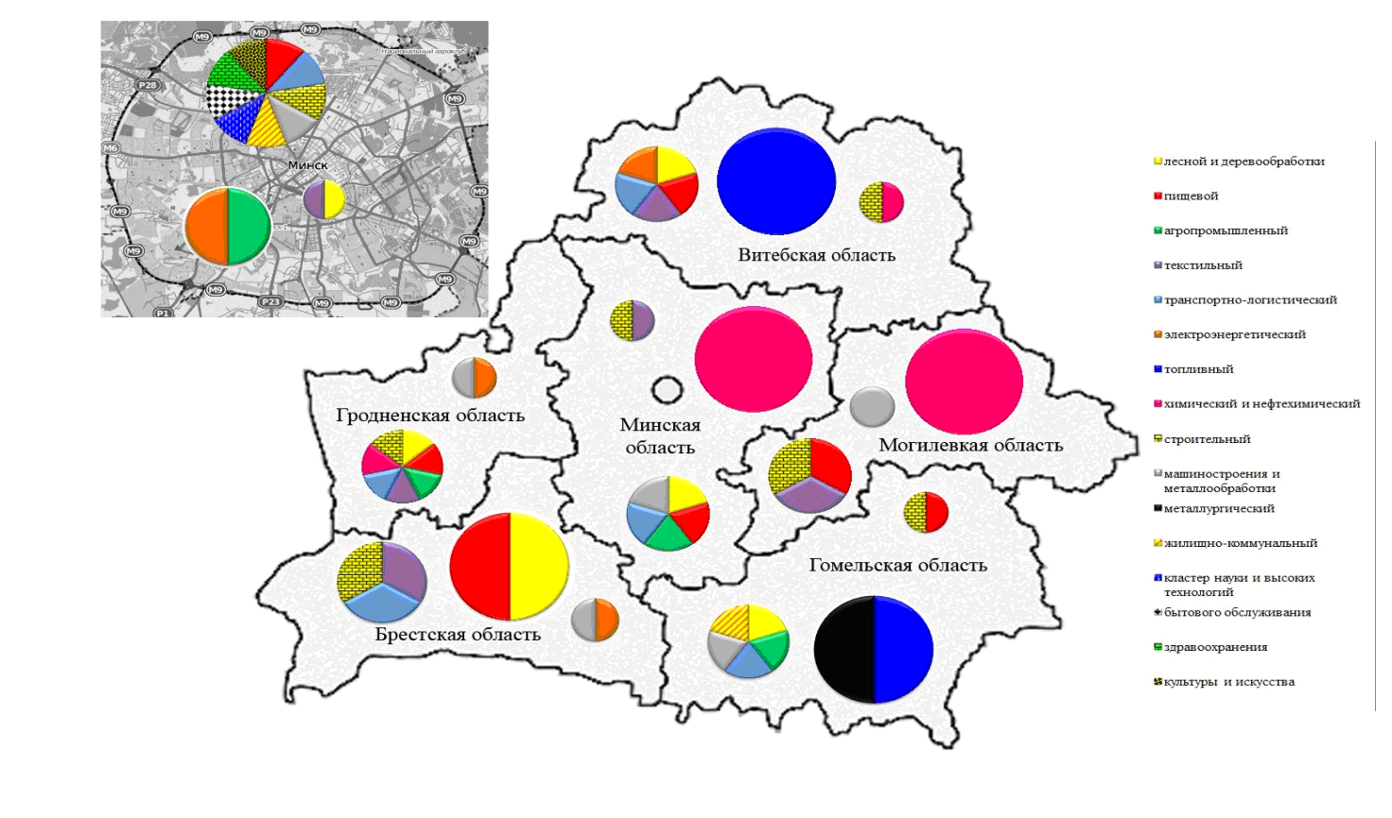

**Рисунок 2.1 - Карта региональных  кластеров  Беларуси**

Задачи кластерной политики в Беларуси **представлены в таблице 2.2.**

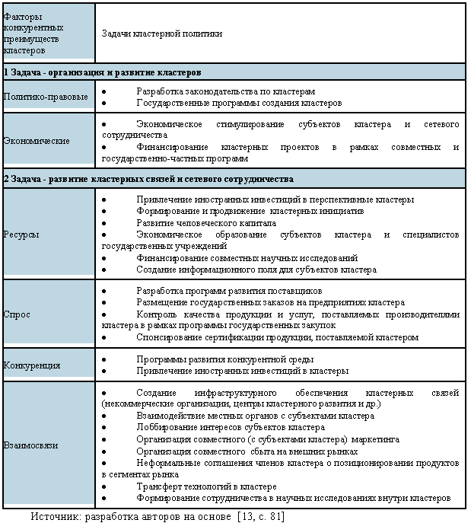

Для реализации кластерной политики необходимы меры государственной поддержки кластеризации (рисунок 2.2).

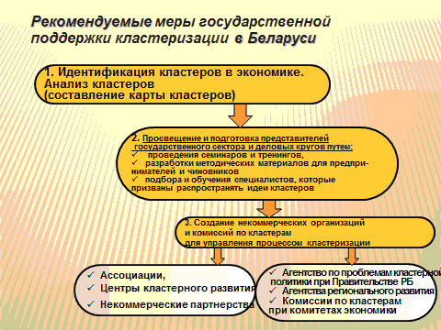

**Рисунок 2.2 – Рекомендуемые меры государственной поддержки кластеризации**

***Более подробно*** ***и наглядно*** ***вопросы параграфа 2.3 раскрыты в Презентации к теме 2.***